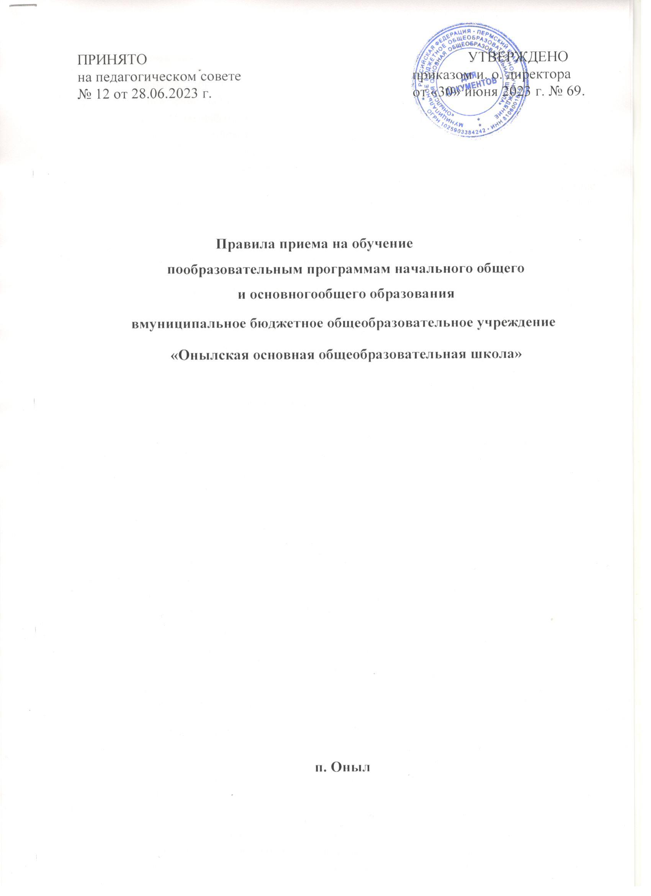

ПРИНЯТО УТВЕРЖДЕНО

на педагогическом совете приказом и. о. директора

№ 12 от 28.06.2023 г. от «30» июня 2023 г. № 69.

**Правила приема на обучение**

**по образовательным программам начального общего**

**и основного общего образования**

**муниципальное бюджетное общеобразовательное учреждение**

**«Онылская основная общеобразовательная школа»**

**п. Оныл**

**1. Общиеположения**

* 1. Правила приема граждан в муниципальное бюджетное общеобразовательное учреждение «Онылская основная общеобразовательная школа» (далее–Правила приема) разработаны в целях обеспечения и соблюдения конституционных прав граждан Российской Федерации на образование, гарантии общедоступности и бесплатности начального общего и основного общего образования определяют порядок приема граждан на обучение по образовательным программам начального общего и основного общего образования в муниципальное бюджетное общеобразовательное учреждение «Онылская основная общеобразовательная школа» (далее – школа).
  2. Настоящие Правила приема разработаны в соответствии с Федеральным законом от 29 декабря 2012 г №273-ФЗ «Об образовании в Российской Федерации», гигиеническими требованиями к условиям обучения в ОУ (СанПин2. 2.3/2.4.3590-20), приказом Министерства просвещения РФ от 02. 09.2020 г. № 458«Об утверждении Порядка приема на обучение по образовательным программам начального общего, основного общего, среднего общего образования», Уставом школы.
  3. Правила приема в школу для обучения по основным общеобразовательным программам обеспечивают прием в школу граждан, которые проживают на территории, закрепленной управлением образования администрации Гайнского муниципального округа за школой (далее - закрепленная территория), и имеющих право на получение общего образования (далее – закрепленные лица).
  4. Для закрепленных лиц, не достигших четырнадцати лет или находящихся под опекой, местом жительства признается местожительство их законных представителей - родителей, усыновителей или опекунов (пункт 2 статьи 20 Гражданского кодекса Российской Федерации (Собрание законодательства Российской Федерации, 1994, N 32, ст. 3301).

При раздельном проживании родителей место жительства закрепленных лиц устанавливается соглашением родителей, при отсутствии соглашения спор между родителями разрешается судом (пункт 3 статьи 65 Семейного кодекса Российской Федерации (Собрание законодательства Российской Федерации,1996,N1,ст.16;2011,N19, ст. 2715).

Таким образом, отсутствие у несовершеннолетних граждан свидетельства о регистрации по месту жительства не означает отсутствие у них регистрации по месту жительства. Информацией о детях, не достигших 14-летнего возраста, располагают должностные лица, ответственные за регистрацию, перечень которых утвержден постановлением Правительства Российской Федерации от 17 июля 1995 г. N 713.

* 1. Отказ в приеме детей в школу в случае отсутствия у него свидетельства о регистрации по месту жительства является необоснованным. Вместе с тем, родителям (законным представителям) необходимо для зачисления ребенка в школу до 30 июня включительно представить документ, подтверждающий его проживание на закрепленной за школой территории.
  2. В соответствии с пунктом 1.7. Порядка приема для детей, не зарегистрированных на закрепленной территории, прием заявлений в первый класс начинается с 6 июля текущего года до момента заполнения свободных мест, но не позднее 5 сентября текущего года.
  3. Дети с ограниченными возможностями здоровья принимаются на обучение по адаптированной образовательной программе начального общего, основного общего образования (далее - адаптированная образовательная программа) только с согласия их родителей (законных представителей) и на основании рекомендаций психолого-медико-педагогической комиссии.

Поступающие с ограниченными возможностями здоровья, достигшие возраста восемнадцати лет, принимаются на обучение по адаптированной образовательной программе только с согласия самих поступающих.

1.8.В первоочередном порядке предоставляются места в государственных и муниципальных общеобразовательных организациях детям, указанным в [абзаце втором части 6 статьи 19](consultantplus://offline/ref=B7FBB84E4E4641BB1A67C1DDAD840376E1F2374CEBDDD95E58A6CD66B2228D2A69C0FCF4E525ED6781AF0F823096DECF470CDDE61EHBB5J) Федерального закона от 27 мая 1998 г. N 76-ФЗ "О статусе военнослужащих", по месту жительства их семей.

В первоочередном порядке также предоставляются места в общеобразовательных организациях по месту жительства независимо от формы собственности детям, указанным в [части 6 статьи 46](consultantplus://offline/ref=B7FBB84E4E4641BB1A67C1DDAD840376E1F33A45E8DAD95E58A6CD66B2228D2A69C0FCF3EB2EB26294BE578D368CC0C65010DFE4H1BCJ) Федерального закона от 7 февраля 2011 г. N 3-ФЗ "О полиции" <12>, детям сотрудников органов внутренних дел, не являющихся сотрудниками полиции <13>, и детям, указанным в [части 14 статьи 3](consultantplus://offline/ref=B7FBB84E4E4641BB1A67C1DDAD840376E1F23645E5DAD95E58A6CD66B2228D2A69C0FCF3E771B77785E6588B2C92C9D14C12DDHEB6J) Федерального закона от 30 декабря 2012 г. N 283-ФЗ "О социальных гарантиях сотрудникам некоторых федеральных органов исполнительной власти и внесении изменений в законодательные акты Российской Федерации".

Предусмотрено преимущественное право детей на приём в общеобразовательную организацию, так, ребёнок, в том числе усыновлённый (удочерённый) или находящийся под опекой или попечительством в семье, включая приёмную семью либо в случаях, предусмотренных законами субъектов Российской Федерации, патронатную семью, имеет право преимущественного приёма на обучение по основным общеобразовательным программам в государственную или муниципальную образовательную организацию, в которой обучается его брат и (или) сестра (полнородные и неполнородные, усыновлённые (удочерённые), дети, опекунами (попечителями) которых являются родители (законные представители) этого ребёнка, или дети, родителями (законными представителями) которых являются опекуны (попечители) этого ребенка, за исключением случаев, предусмотренных [частями 5](consultantplus://offline/ref=B7FBB84E4E4641BB1A67C1DDAD840376E1F3394DEEDFD95E58A6CD66B2228D2A69C0FCF1EC25EF33D3E00EDE76C7CDCD4A0CDFEF02B7BFBFHBBBJ) и [6 статьи 67](consultantplus://offline/ref=B7FBB84E4E4641BB1A67C1DDAD840376E1F3394DEEDFD95E58A6CD66B2228D2A69C0FCF1EC25EF33D4E00EDE76C7CDCD4A0CDFEF02B7BFBFHBBBJ) Федерального закона (в ред. Приказа Минпросвещения России от 23.01.2023 № 47).

1.9.Во внеочередном порядке предоставляются места в государственных и муниципальных общеобразовательных организациях детям, указанным в п.8 статьи 24 Федерального закона от 27 мая 1998 г. № 76-ФЗ «О статусе военнослужащих», и детям, указанным в статье 28 Федерального закона от 3 июля 2016 г. № 226-ФЗ «О войсках национальной гвардии Российской Федерации», по месту жительства их семей.

**2. Правила приёмаграждан(обучающихся)вшколу**

2.1.Прием на обучение в школу проводится в течение всего учебного года при наличии свободных мест на принципах равных условий приема для всех поступающих.

2.2.Администрация школы может отказать гражданам в приеме только по причине отсутствия свободных мест.

2.3.Прием на обучение по основным общеобразовательным программам осуществляется по личному заявлению родителя (законного представителя) ребенка или поступающего.

2.4.Заявление о приеме на обучение и документы для приема на обучение, указанные в пункте2.4.2. , подаются одним из следующих способов:

- лично в общеобразовательную организацию;

- через операторов почтовой связи общего пользования заказным письмом с уведомлением о вручении;

- в электронной форме (документ на бумажном носителе, преобразованный в электронную форму путем сканирования или фотографирования с обеспечением машиночитаемого распознавания его реквизитов) посредством электронной почты общеобразовательной организации [solnceix3@yandex.ru](mailto:solnceix3@yandex.ru);

- в электронной форме посредством единого портала государственных и муниципальных услуг (ЕПГУ).

2.4.1. В заявлении о приеме на обучение родителем (законным представителем) ребенка или поступающим, реализующим право указываются следующие сведения:

- фамилия, имя, отчество (при наличии) ребенка или поступающего;

- дата рождения ребенка или поступающего;

- адрес места жительства и (или) адрес места пребывания ребенка или поступающего;

- фамилия, имя, отчество (при наличии) родителя(ей) (законного(ых) представителя(ей) ребенка;

- адрес места жительства и (или) адрес места пребывания родителя(ей) (законного(ых) представителя(ей) ребенка;

- адрес(а) электронной почты, номер(а) телефона(ов) (при наличии) родителя(ей) (законного(ых) представителя(ей) ребенка или поступающего;

- о наличии права внеочередного, первоочередного или преимущественного приема;

- о потребности ребенка или поступающего в обучении по адаптированной образовательной программе и (или) в создании специальных условий для организации обучения и воспитания обучающегося с ограниченными возможностями здоровья в соответствии с заключением психолого-медико-педагогической комиссии (при наличии) или инвалида (ребенка-инвалида) в соответствии с индивидуальной программой реабилитации;

- согласие родителя(ей) (законного(ых) представителя(ей) ребенка на обучение ребенка по адаптированной образовательной программе (в случае необходимости обучения ребенка по адаптированной образовательной программе);

- согласие поступающего, достигшего возраста восемнадцати лет, на обучение по адаптированной образовательной программе (в случае необходимости обучения указанного поступающего по адаптированной образовательной программе);

- язык образования (в случае получения образования на родном языке из числа языков народов Российской Федерации или на иностранном языке);

- родной язык из числа языков народов Российской Федерации (в случае реализации права на изучение родного языка из числа языков народов Российской Федерации, в том числе русского языка как родного языка);

- факт ознакомления родителя(ей) (законного(ых) представителя(ей) ребенка или поступающего с уставом, с лицензией на осуществление образовательной деятельности, со свидетельством о государственной аккредитации, с общеобразовательными программами и другими документами, регламентирующими организацию и осуществление образовательной деятельности, права и обязанности обучающихся;

- согласие родителя(ей) (законного(ых) представителя(ей) ребенка или поступающего на обработку персональных данных.

2.4.2.Для приема родитель(и) (законный(ые) представитель(и) ребенка или поступающий представляют следующие документы:

- копию документа, удостоверяющего личность родителя (законного представителя) ребенка или поступающего;

- копию свидетельства о рождении ребенка или документа, подтверждающего родство заявителя;

- копию документа, подтверждающего установление опеки или попечительства (при необходимости);

- копию документа о регистрации ребенка или поступающего по месту жительства или по месту пребывания на закрепленной территории или справку о приеме документов для оформления регистрации по месту жительства (в случае приема на обучение ребенка или поступающего, проживающего на закрепленной территории, или в случае использования права преимущественного приема на обучение по образовательным программам начального общего образования);

- справку с места работы родителя(ей) (законного(ых) представителя(ей) ребенка (при наличии права внеочередного или первоочередного приема на обучение);

- копию заключения психолого-медико-педагогической комиссии (при наличии).

При посещении общеобразовательной организации и (или) очном взаимодействии с уполномоченными должностными лицами общеобразовательной организации родитель(и) (законный(ые) представитель(и) ребенка предъявляет(ют) оригиналы документов, указанных в абзацах 2 - 5 настоящего пункта, а поступающий - оригинал документа, удостоверяющего личность поступающего.

Родитель(и) (законный(ые) представитель(и) ребенка, являющегося иностранным гражданином или лицом без гражданства, дополнительно предъявляет(ют) документ, подтверждающий родство заявителя(ей) (или законность представления прав ребенка), и документ, подтверждающий право ребенка на пребывание в Российской Федерации.

Иностранные граждане и лица без гражданства все документы представляют на русском языке или вместе с заверенным в установленном порядке переводом на русский язык.

2.5.Факт приема заявления о приеме на обучение и перечень документов, представленных родителем(ями) (законным(ыми) представителем(ями) ребенка или поступающим, регистрируются в журнале приема заявлений о приеме на обучение в общеобразовательную организацию. После регистрации заявления о приеме на обучение и перечня документов, представленных родителем(ями) (законным(ыми) представителем(ями) ребенка или поступающим, родителю(ям) (законному(ым) представителю(ям) ребенка или поступающему выдается документ, заверенный подписью должностного лица общеобразовательной организации, ответственного за прием заявлений о приеме на обучение и документов, содержащий индивидуальный номер заявления о приеме на обучение и перечень представленных при приеме на обучение документов.

2.6. Руководитель общеобразовательной организации издает распорядительный акт о приеме на обучение ребенка или поступающего в течение 5 рабочих дней после приема заявления о приеме на обучение и представленных документов.

2.7.Школа не вправе требовать представления других документов в качестве основания для приема на обучение по основным общеобразовательным программам.

2.8. Родитель(и) (законный(ые) представитель(и) ребенка или поступающий имеют право по своему усмотрению представлять другие документы.

**3. Порядок приемаграждан в 1 класс**

3.1. Получение начального общего образования в общеобразовательных организациях начинается по достижении детьми возраста шести лет и шести месяцев при отсутствии противопоказаний по состоянию здоровья, но не позже достижения ими возраста восьми лет. По заявлению родителей (законных представителей) детей учредитель общеобразовательной организации вправе разрешить прием детей в общеобразовательную организацию на обучение по образовательным программам начального общего образования в более раннем или более позднем возрасте.

3.2.С целью проведения организованного приема детей в первый класс школа на информационном стенде и на официальном сайте размещает информацию:

- о количестве мест в первых классах не позднее 10 календарных дней с момента издания распорядительного акта;

- о наличии свободных мест в первых классах для приема детей, не проживающих на закрепленной территории, не позднее 5 июля текущего года.

3.3.Прием заявлений о приеме на обучение в первый класс для детей, проживающих на закрепленной территории, начинается 1 апреля текущего года и завершается 30 июня текущего года.

3.3.1.Руководитель общеобразовательной организации издает распорядительный акт о приеме на обучение детей, указанных в п.3.3., в течение 3 рабочих дней после завершения приема заявлений о приеме на обучение в первый класс.

3.3.2. Для детей, не проживающих на закрепленной территории, прием заявлений о приеме на обучение в первый класс начинается 6 июля текущего года до момента заполнения свободных мест, но не позднее 5 сентября текущего года.

3.4. Накаждогоребенка,зачисленноговшколу,заводитсяличноедело, вкоторомхранятся все сданныепри приемеи иныедокументы.

**4. Порядок приема граждан (обучающихся) во 2-9 классы**

4.1. Для приема (в порядке перевода из другого образовательного учреждения, реализующего общеобразовательную программу соответствующего уровня или ранее получившиеобщееобразованиевформесемейногообразованияи (или)самообразования) гражданина во 2-9 классы школы родители (законные представители) предоставляют следующие документы:

− заявления о приеме ребёнка в школу;

− личное делообучающегося, выданное образовательным учреждением, в котором обучающийся обучался ранее с выпиской текущих оценок (при поступлении в течение учебного года).

4.1.1. Прием во 2-9 классы в течение учебного года осуществляется на свободные места.

4.2.Требование предоставления других документов в качестве основания для приема детей в школу не допускается.

4.3. Родители (законные представители) учащихся имеют право по своему усмотрению представлять другие документы, в том числе медицинское заключение о состоянии здоровья ребенка.